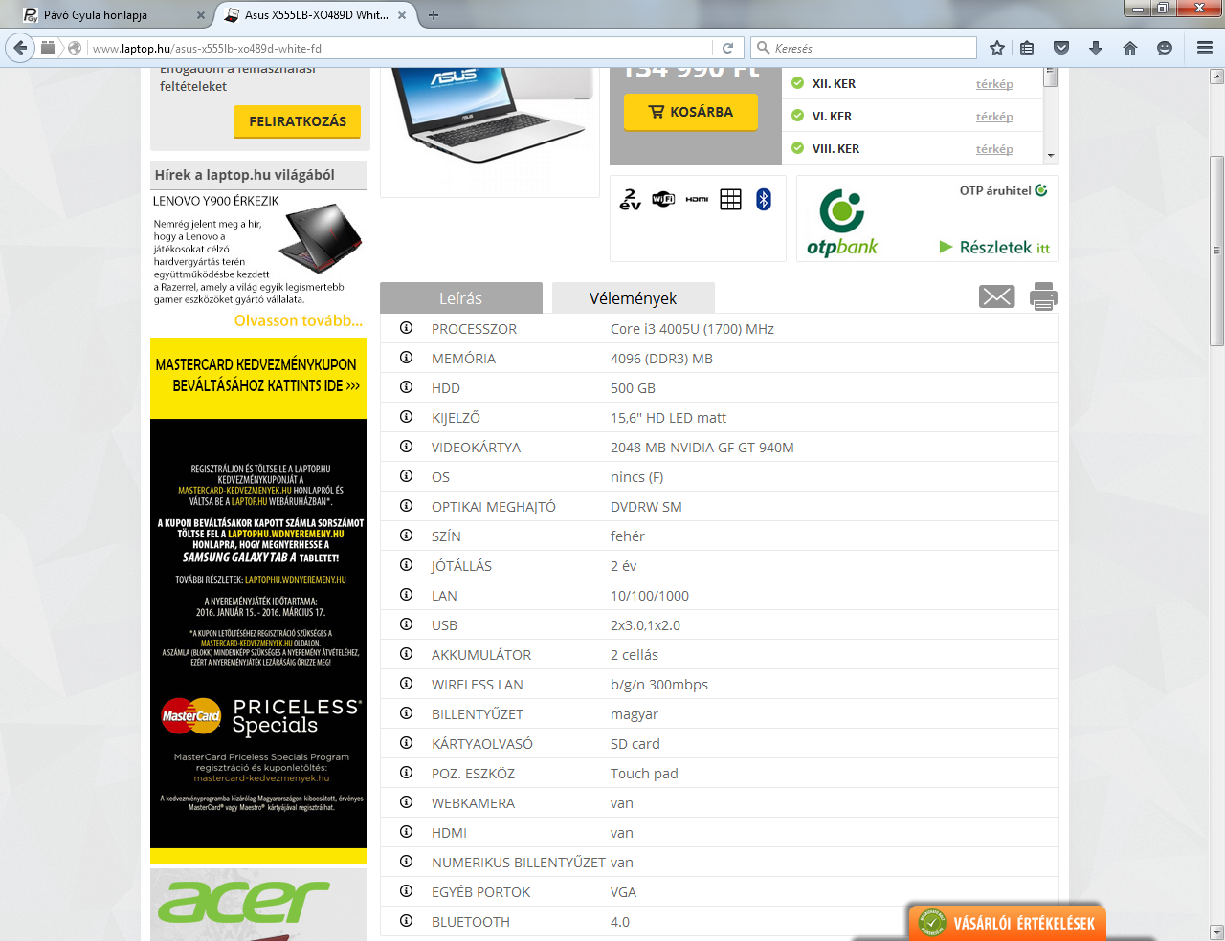
Ára: 134 990 Ft
A bolt linkje: http://www.laptop.hu/asus-x555lb-xo489d-white-fd
Memória: Kingston (KTA-MB1333S/4G) 4GB DDR3 notebook memória, ára: 7290 Ft
Kijelző: 15.6" matt laptop LCD kijelző, LED panel (WXGA), ára: 21 900 Ft
Tárolóegység: Western Digital Caviar Blue 500GB 16MB 7200rpm SATA3 WD5000AAKX, ára: 13 990 Ft
Videokártya:

